中國文化大學113學年度教育部高教深耕計畫
成果紀錄表
計畫  名稱 | C1-1-3產業特色人才培訓-人力資源專業職能養成：辦理人力資源專業案例討論工作坊
計畫  內容 | 辦理人力資源專業案例討論工作坊，培訓學生具人力資源專業職能。
內容  （活動內容簡述） | 主辦單位：勞動暨人力資源學系  活動日期：113年10月5日(六) 9:00-12:00 、 13:00-16:00  活動地點：中國文化大學大賢館106教室  講 師：王國揚 (春源鋼鐵工業(股)公司人力資源部副理)  工作坊主題：選才工具與面談實務  內 容：介紹面談前的準備，包含審閱履歷表、選擇適合之測驗工具，接著說明面談中的工作，包含確認面談方式及場所、營造良好的面談氣氛、進行正式面談，最後提到面談後的整理，包含面談後資料整理與討論、進行信用調查、決定人選，並以實務的案例讓同學作中學，分組進行模擬面試。  參與人數：9:00-12:00==32人 ; 13:00~16:00==32人
活動  照片  活動  照片 | 活動照片電子檔名稱 | 活動照片內容說明
活動  照片  活動  照片 | 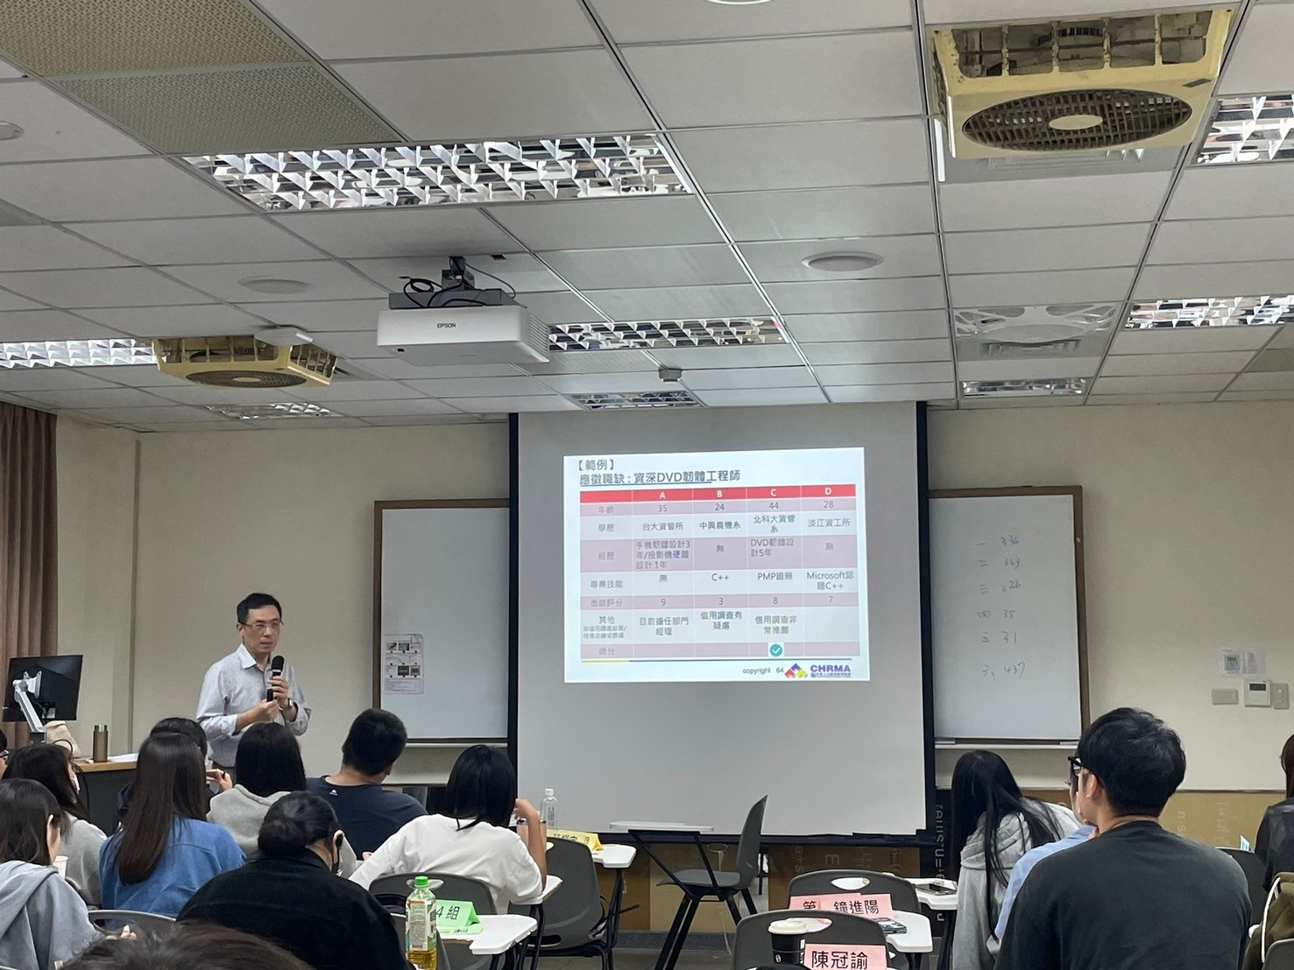 | 113年10月5日  工作坊實況-  講師授課
活動  照片  活動  照片 | 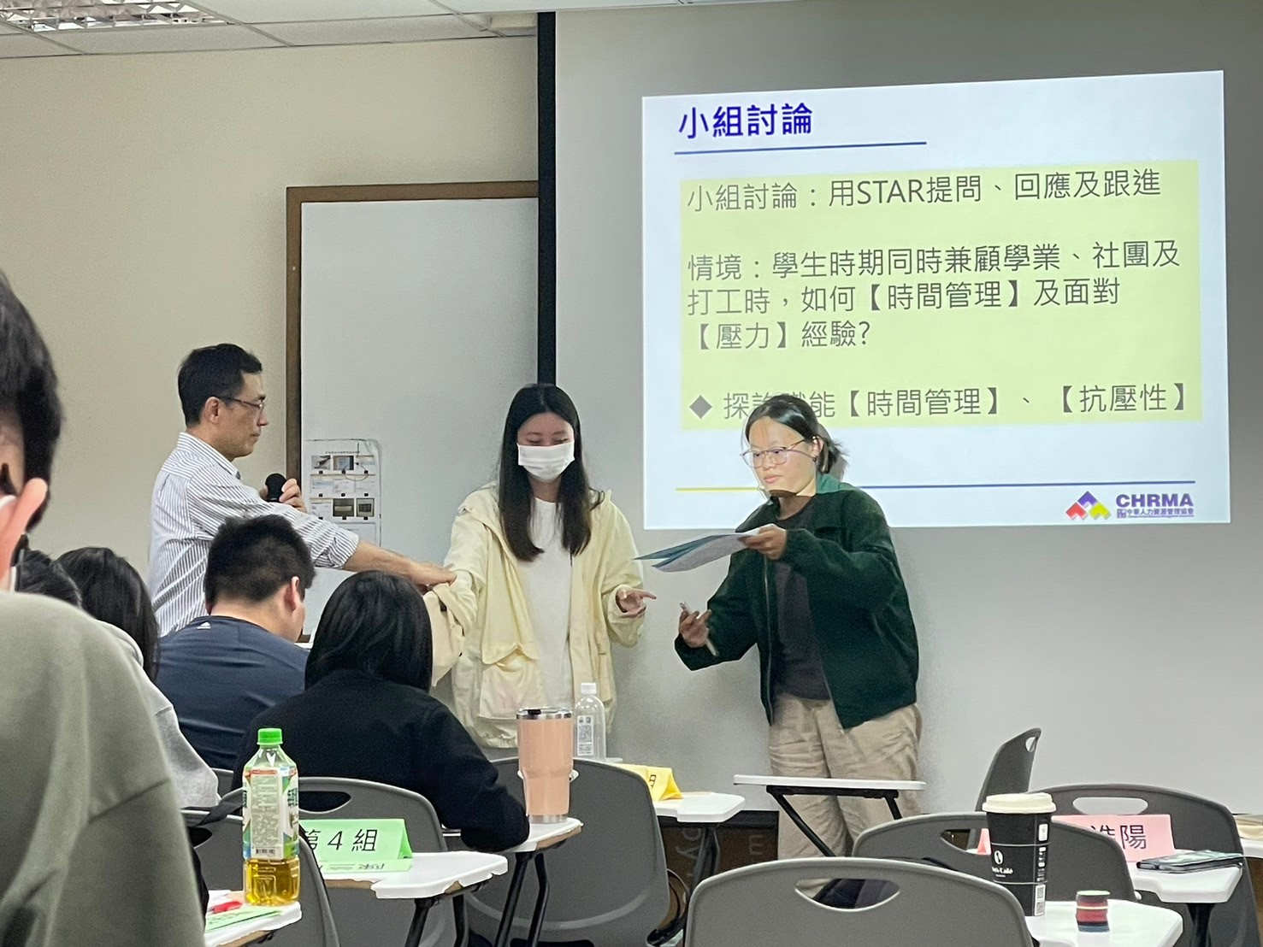 | 113年10月5日  工作坊實況-  同學發表分組討論  成果，講師針對同學  的成果給予指導
活動  照片  活動  照片 | 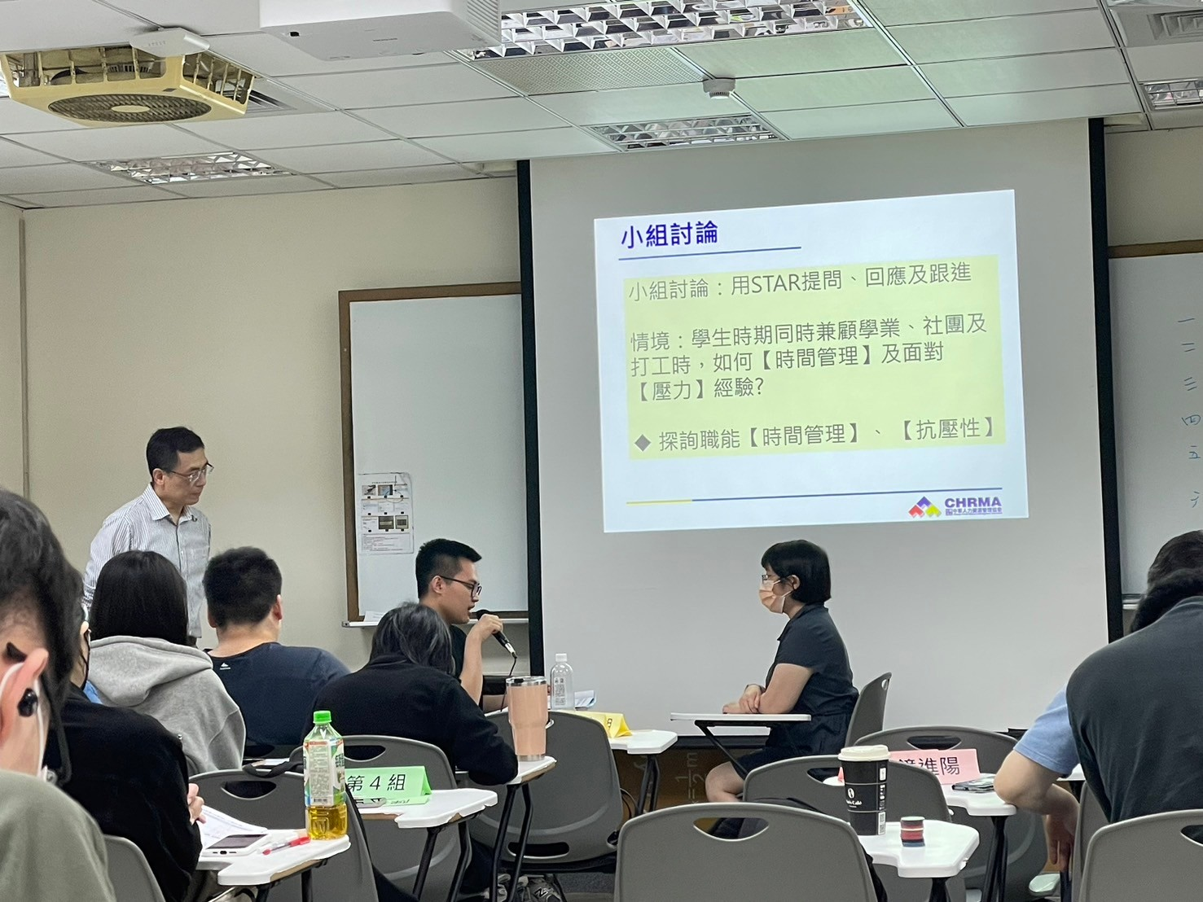 | 113年10月5日  工作坊實況-  同學發表分組討論  成果，講師針對同學  的成果給予指導
活動  照片  活動  照片 | 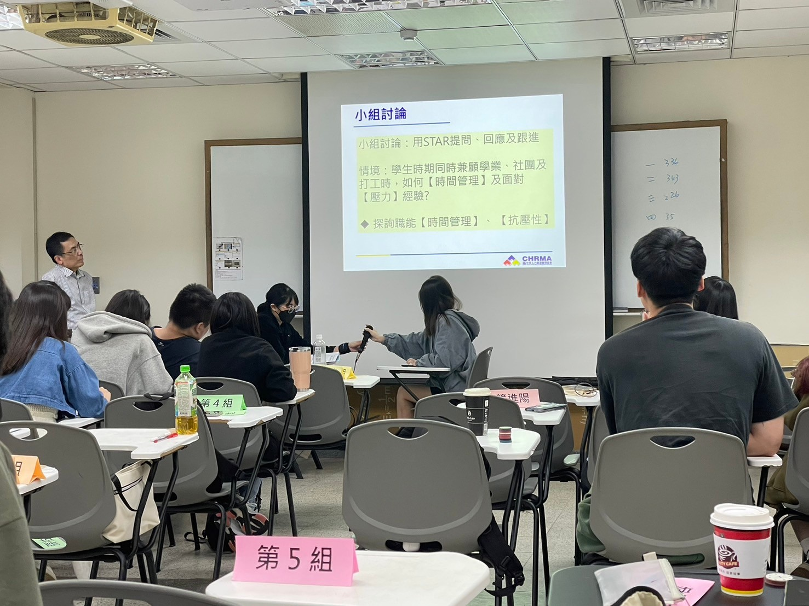 | 113年10月5日  工作坊實況-  同學發表分組討論  成果，講師針對同學  的成果給予指導

